培训报告
报告人：金 辉 （战略合作部）
入职培训
2011-1-7 星期五 集团本部
初识神州通集团，对神州通集团仅仅用十几年就从一个电子经营柜台发展成一个年产值近200亿的产业帝国，颇有几分好奇。
首先，由人力部门人员就全部的培训课程的整体安排做了的宣讲。接下来就是进入了全天的培训进程。
第一堂课，由人力资源部部长-陈红卫老师主讲。陈老师从公司草创时就入职公司，对公司由一个96年在江西电子几平米经营部发展到旗下众多产业的大型集团企业。企业发展十数载，陈老师对企业发展的历史及“神州通”文化有着自己独到而深入的认识。
随着企业文化课程的进行，逐步的对神州通有了初步的认识。在企业愿景，企业的战略目标的阶段内容中，真正体会到了一个企业逐步成长为产业帝国，与其最初的客观冷静的分析和精准的市场定位，战略意图的前瞻性，思想的深厚与高度密不可分，。而公司微观文化中公正公平公开的朴素的正义的价值观念，是企业在竞争剧烈的环境中依然稳步成长的内因。
观看到企业历程的幻灯片时，同陈老师，一起勾起那个物质消费不那么丰富的年代里几多回忆，几许感慨…
第二堂课，由在线公司的余志刚讲师主讲。余老师就信息重要性及对于当今集团化企业协同运营的IT信息需求开始神州通IT资源课程。之后就新版本的协同在线办公系统的主要功能模块，一一讲解，并演示其功能。
第三堂课，由财务部经理杜广欣经理主讲。杜老师就财务部的组织架构及主要工作职能，主要的财务制度。对于财务的预算管理、日常的报销、日常借款、费用标准等做了重点介绍。并在协同办公系统上，演示了一般的报销、出差报销等功能。
第四堂课，由人力资源部季丰经理主讲。季老师，就公司的人才战略、人力部门职能、组织管理等讲解了公司的人力系统。更着重讲解了人力的激励、人力政策等。还就员工日常最为密切的工作考勤与假期管理、劳动合同、薪酬福利及绩效考勤做了细致的讲解。并再次强调企业高压线的内容，从而强化企业文化的神州通主张什么反对什么。
培训结束后，进行考试。考试为闭卷考试。正印证陈红卫部长所强调的，入职培训是公司最严格的两个培训之一。、
集团产业单位实习
酷动门店体验篇
2011-1-8~1-9 （中心城店+福华天虹店）
人力资源安排酷动苹果授权门店的自行参观体验。选择了中心城店及福华天虹店这两家店面，以一名普通顾客的身份去感受酷动文化。
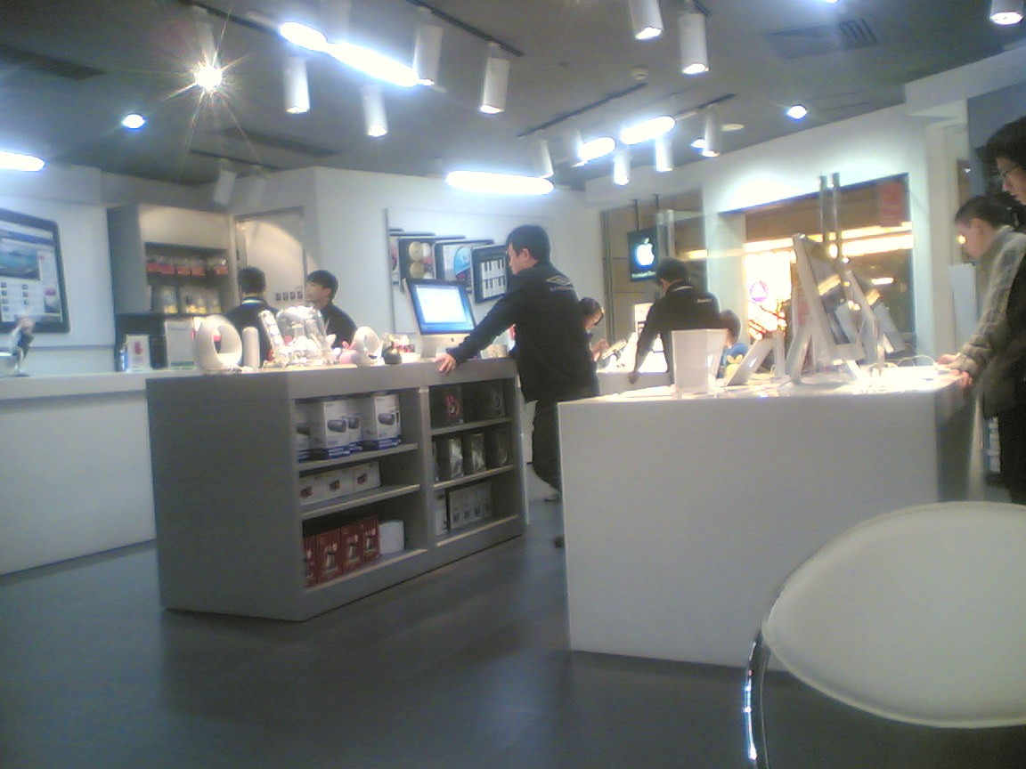 | 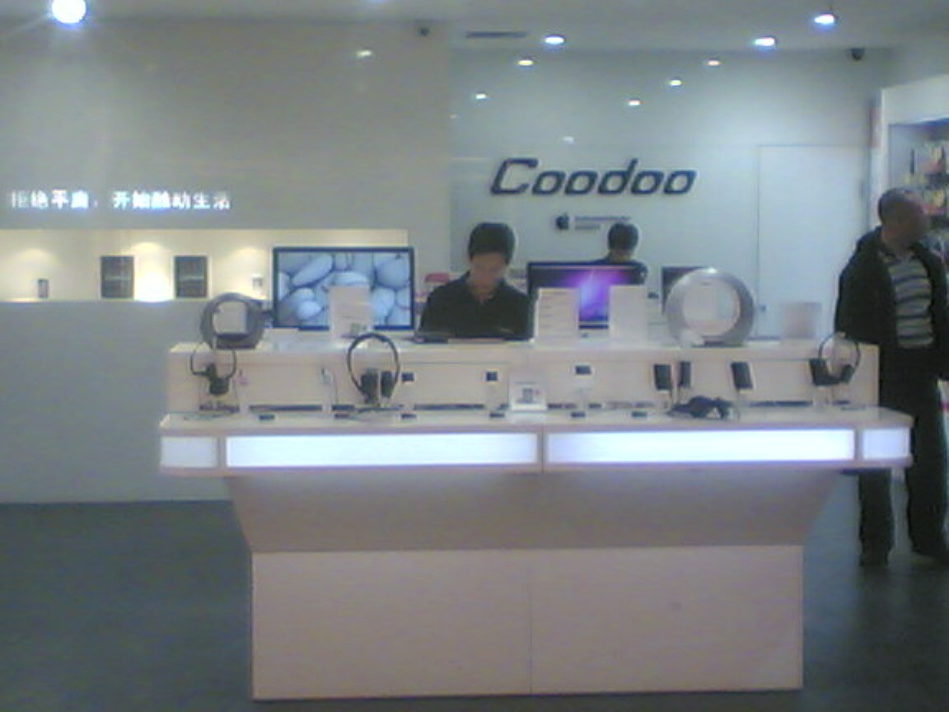
A：福田区福华一路 中心城店 | B：福田区福华三路 天虹（君尚）商场店
同第一天的培训又有所不同。酷动苹果授权店除了本身经营苹果授权的电脑、外设、手机数码等产品外，装修风格简约同苹果产品品牌形象一致，白色和银灰为基调。看起来感觉，产品新潮、色彩舒适。这也是苹果在全球范围内的取胜之道。
对于顾客服务，这门店和别的地方不太一样。在一些商场里的数码广场，顺电等，店面人员一般是会主动和客户交流或者询问客户需求，而COODOO门店中店员及客户的关系平等，似乎印证了客户不全时是上帝的经营概念。 因为我本人一直不太喜欢卖场里销售服务人员热情的讲解产品或了解需求，更有甚者过度热情的纠缠不放的情形。因此，在COODOO门店体验感觉良好，接下来就发现一些细节。门店的店面人员配有“咨询师”的胸牌，并且这些店面人员和客户似乎比较游离，因为没有那种被销售员监视的感觉。
陈列产品都是真机，在没人询问没人监视的情况下可以肆无忌惮的亲近产品了。平时去的数码产品店也比较多，这样的体感受还是不错的。平时对IT数码产品也还是有所了解。因此体验过程中没有人给你叨叨个没完，而是自己随意的去感受产品本身，而当你有疑问时再寻找“咨询师”解答。在对于新潮时尚的苹果产品，从欣赏、触摸到深入了解都是非常自主的。这可能是COODOO店区别于其他数码广场的最大的特征。
以上就是对酷动门店的一些印象。
神州通物流交流篇
2011-1-10 星期一
初步了解了物流公司的组织架构、网络构成、日常运作流程、过往的运营情况及整个公司文化理念价值体系。2011年物流新战略的确定，新的物流信息系统平台的启用。物流公司的资源优势会更好的体现。也就是战略合作部要非常清楚物流公司有什么，能够承载什么业务。
杨泽波还着重向我们讲解了，物流的公司的主营业务内容。物流的基本专业知识，物流日常操作的具体流程。神州通物流的主力业务是区域仓储和中小件派送，这样我们的在运营商的业务主要是积分礼品，3C数码、手机的区域仓储物流是公司的优势。而一般的快递业务主要是小件货品，同时对网络的覆盖要求很深度。
神州通物流当前的市场情况SWOT分析如下：
优势：  全国性的网络  即将启用的信息系统  仓储的配套 | 劣势：  服务标准的不统一  硬件配套等
机会：  神州通物流定位的市场，相对的竞争不激烈  企业对物流的外包 | 风险：  天地华宇、百事、穗佳这些企业发展迅速  快递公司向区域化仓储推进，进而稀释了神州通的市场优势

杨中梅着重介绍了，神州通物流在运营商的基本业务状况。同时中国移动的合作方式、合作区域、合作的历史及中国移动对于物流的规划方向等。这将直接对其他运营商又借鉴和导入的意义。那么联通和电信的市场拓展有限，当前运营商主要是在同移动公司合作。未来联通和电信应该有一定的市场机会。
竞争环境，需要了解宏兆，安瑞普这样的公司。他们在移动公司的物流业务占有一定地位。要着重关注这些企业在其他两个运营商里的活动。

酷动数码交流篇
2011-1-11 星期二
初步了解了酷动公司的发展历史、价值理念、公司的战略定位等。酷动的产品线内容新潮时尚，除了在零售连锁业务上在同行业系统的结合上也有比较好的卖点。尤其在移动积分礼品，银行信用卡积分礼品系统、信用卡商场有非常好的结合面。
运营商体系上，酷动同移动营业厅零售业务合作及积分礼品集采（或其他集采方式）是两个业务主力方向。其他的运营商业务模式大同小异，那么进一步的工作就是如何去方案性导入或者根据现在的需求去接通客情关系的电路，进而支持下属产业单位的具体业务 。
……
彭阿昕侧重对酷动的3C零售业务做了介绍。
酷动的零售业务体系，主要是B2C门店连锁的方式，同时覆盖了线上线下。酷动的品牌定位：新潮、体验、专业、无忧。之前去门店体验过，回想一下，确实如此。门店的真机展示、环境风格、专业咨询、品牌选择都做的细致入微。那么联络门店有两大主力方向，一是3C4U的新潮数码概念，另一个是苹果授权店。彭还就零售连锁的，产品内容、盈利模式、增值服务、问题等做了讲解。不管是零售还是其他业务板块，都是以客户为中心，如零售连锁被定义为顾客体验中心，并发挥三大工作职能：顾客购买体验、经营业绩达成、店面的基础营运。
谢倦平侧重讲解了酷动门店整体的运作状况，全国的直营门店的布局情况，目前有九家分公司，店面分布在27个省份。酷动在资本的推动下，全国快速展开。现在已经发展到1000多人。现在的苹果授权店是主力业务，未来在渐渐的向3C4U连锁店倾斜。
冯惠鹏侧重讲解了酷动同移动营业厅的业务合作，能够结合的两个板块手机零售（包含定制）、通信业务办理两个业务。也就是运营商的营业厅把营业厅中的手机销售、业务办理外包给我们。目前是在广东阳江引商入柜的项目中，取得28个营业厅的业务外包合作。移动营业厅主要的手机零售的运营模式，主要有三种A业务外包、B厂家或者中间商派促销人员、C移动自营。那么对于酷动运营商零售遇到的问题是，整个移动集团各地的运营模式不统一，各地没有一致性的方案，此外各地的利益关系复杂多样。三大运营商中移动是比较规范的，而广东移动走的比较靠前。广东移动的零售外包试点还有诸多不明朗的因素。
黄昕华主要介绍了综合业务发展中心的系统行业情况、业务构成、业务操作模式等进行了介绍。目前行业大客户主要覆盖到的用户：运营商、金融行业、能源、电视购物。此外就集团的战略支持、资源融合等方面做了交流。
彩梦科技交流篇
2011-1-12 星期三
初步了解彩梦的公司发展历程，组织架构，业务内容情况。彩梦通过与手机方案商来进行业务拓展，这也是为移动的拓展渠道业务提供巨大支撑。移动目前是主力业务渠道。
彩梦有两大业务板块，传统业务SP业务+数据在线业务；当前与运营商结合紧密的是传统的SP业务。传统的SP业务，在技术上，运营商操作流程上等，相对还是比较复杂，因此和运营商的交流沟通及客情公关比较频繁。在线业务，通过与淘宝、拍拍的合作密切，并且取得业绩不错。公司自营电子商务在线商城2011年重点是丰富产品内容。进而打造领先的互联网电子商务。
初步的了解了SP知识，运营商的SP业务流程中，投诉处理、处罚等，也是我们的日常工作之一，另外运营商每年的SP政策调整对公司全年的业务影响也比较大。因此对于集团自身的各种资源的整合，和运营商关系要求都比较高。目前彩梦公司现在有四条SP全网通道。这样彩梦在SP也得业务开展方面可以有更多的资源组合，来满足运营商的业务需求。
蔡岱双详细讲述了了数据项目中心运营99buy项目的情况，
99buy为B2C网络现在商城，目前主要通过与“淘宝”“拍拍”合作的模式及自运营的99buy.com.cn这三条B2C通路来实现公司现有快速消费品及仓储产品的整合。公司做电子商务本身有着多重资源可以整合。当前工自运营的电子商务平台当前是在产品线丰富阶段。那么到2011年，整个产品库的商品种类预计要达到3万件。
酷奇投资交流篇
2011-1-13 星期四
戴总向我们概要的介绍了酷奇公司发展历程。当前酷奇的战略定位是“国际品牌运营商”。也就是同知名国际品牌，知名的国际经营机构同步，并开展合作，进行品牌产品的运营。2011年的主要任务就是丰富产品内容，目前规划为17个品牌60个大类3000种单品等。
目前酷奇就业务内容分为两大中心，一个是国际品牌运营，另一个是礼品中心。其中国际品牌中心未来，要做到和东京109同步。在全国开直营店面，专门经营这些运营的国际品牌产品。未来还将开展电子商务业务，建立自己的在线商城。当前，围绕着战略定位，已经在完善组织架构。礼品中心，主要是整合集团公司多年来积累的运营商资源等，反向的同运营商进行业务合作，比如说各运营商的积分礼品项目。促销礼品项目等。同时还能覆盖到金融系统、证券系统的品牌礼品的采购。
太辰光通信交流篇
2011-1-14 星期五
初步了解，太辰光通信的企业概况，组织架构，产品技术等。太辰光主要产品为：陶瓷插芯、光连接器、耦合器、WDM、PLC、衰减器、光纤光栅。
1、太辰光通信主营业务为陶瓷插芯，另外规划的产品还有光耦合器、PLC分路器、光纤光栅产品（用于光纤传感）、插芯跳线生产设备等。可以说太辰光通信在插芯领域处于领先地位。其他产品技术有较深沉淀。太辰光通信当前的定位是一个精密加工企业。
2、未来光网络的发展趋势，三网合一的趋势，FTTH光纤到户的发展趋势。太辰光的PLC分路器、光耦合、光纤连接应该是有大量应用的。主力需求可能集中在，通信设备供应商、机柜集成商、机房集成商等。而通信运营商本身直接采购的量在当前阶段可能是非常有限。具体情况还需要进一步确认。那么针对太辰光的工作开展，可以就产品品牌或者产品质量上引导需求。
为期一周的培训匆匆结束，各产业单位的在各自的专业领域里有所专注，在经营数年中沉淀了比较深厚的文化特征，我们短短几天的培训仅能了解到产业单位的基本情况，在未来的工作中，还需要向集团和各产业单位的学习交流。
集团人力资源部、财务部、在线科技、神州通物流、酷动数码、酷奇投资、彩梦科技以及太辰光通信等产业单位在百忙之中，安排了全面而细致的培训课程及座谈交流。
在此非常感谢诸位领导及同仁的工作支持。
祝各位身体健康，在2011年的工作中取得新的更大的成绩！

金辉 2011-1-18

